# Структура «Массив»

Массив — это самая простая и широко используемая структура данных.

**Массив** – это именованная структура данных, состоящая из элементов одинакового типа, каждый из которых имеет индекс.

Массив – это структура с **прямым** доступом к элементам.

Изображение простого массива размера 4, содержащего элементы - числа:

**10**

**2**

**5**

**1**

1 2 3 4

Каждому элементу данных присваивается положительное числовое значение (индекс), который соответствует позиции элемента в массиве.

Большинство языков определяют начальный индекс массива как 0.  
  
**Бывают**

**Одномерные**, массивы как показано выше.  
**Многомерные**, массивы внутри массивов.

Поддержка массивов есть в большинстве высокоуровневых языков программирования. Максимально допустимая размерность массива, типы и диапазоны значений индексов, ограничения на типы элементов определяются языком программирования и (или) конкретным транслятором.

Различают **статические** и **динамические** массивы.

Размер **статических** массивов нельзя менять в процессе выполнения программы, **динамические** – можно.

Где и как используются массива при программировании?

Для иллюстрации использования массива, рассмотрим следующую задачу:

**В течении дня требуется каждый час измерять температуру по градуснику, размещенном на улице, и записывать эти измерения. В конце последнего часа ввести все измерения в компьютер с клавиатуры и подсчитать среде-дневную температуру, а также сохранить введенные измерения на флешку.**

Очевидно, что таких измерений будет 24. Для того, чтобы сохранить на флэшку все введенные в компьютер измерения их требуется как-то объединить в один файл, т.к. нет смысла для каждого измерения открывать отдельный файл. Желательно сделать так, чтобы все 24 измерения были записаны в один файл.

Для решения подобной задачи можно использовать массив из 24 элементов, каждый из которых будет целым числом (будем округлять градусы до целых)

На данном этапе лекций мы еще не умеем выполнять запись файла на флешку (для этого потребуется структура «файл»), но ввод температуры в массив можно выполнить.

Решим эту задачу в С++

Наш массив будет статический, т.е. размерность массива известна и равна 24, потому для ввода температуры будем использовать цикл с известным числом повторений (for) равным 24.

При составлении кода на С++ необходимо помнить, что индекс массива начинается с нуля:

0 1 2 3 4 23

**12**

**13**

**13**

**14**

**14**

**13**

**…**

**#include <iostream>**

**using namespace std;**

**int main()**

**{**

**int T[24]; //массив для температуры**

**float sr,sum = 0; //sr – среднее, sum - сумма**

**for (int i = 1; i <= 24; i++) //цикл**

**{**

**cout << i << ") ";**

**cin >> T[i - 1]; //ввод в массив, начиная с 0**

**sum = sum + T[i - 1]; //суммирование температур**

**}**

**sr = sum / 24; //вычисление среднего**

**cout << "sr T= " << sr << endl;**

**system("PAUSE");**

**return 0;**

**}**

Скриншот с результатом работы представлен далее. На скриншоте видно, что первое измерение было выполнено в час ночи, а последнее в 24-00

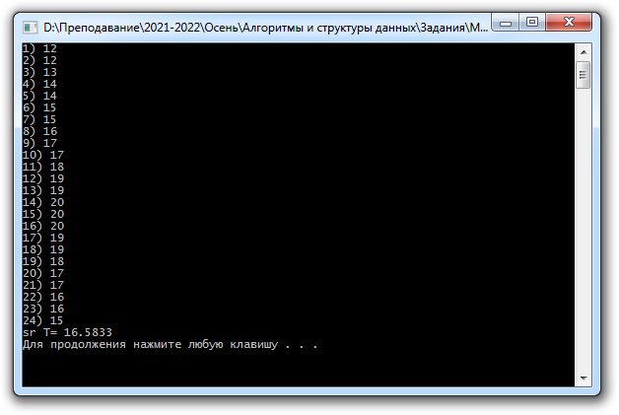

Для примера решим еще одну задачу, немного исскуственного смысла:

Подсчитаем сколько символов в своем имени и фамилии. Например, Азамат Нурбеков имеет 7+8=15 символов. 7 а не 6, потому что добавили символ подчеркивания после имени (что бы разделить имя и фамилию, а пробел ввести не получится).

Необходимо объявить массив символов из 15 элементов, ввести имя с подчеркиванием и фамилию, а затем выдать его на экран в одну строку.

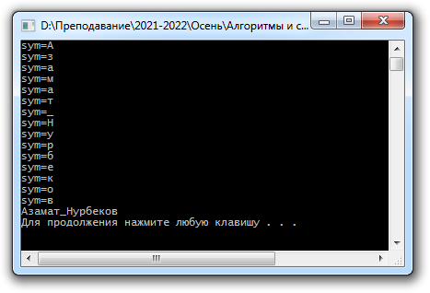

Код программы:

**#include "stdafx.h"**

**#include <iostream>**

**using namespace std;**

**int main()**

**{**

**char fio[15];**

**for (int i=0;i<15;i++)**

**{**

**cout << "sym=";**

**cin >> fio[i];**

**}**

**for (int i = 0; i < 15; i++) cout << fio[i];**

**cout << endl;**

**system("PAUSE");**

**}**

Рассмотрим пример №3.

Объявлен и инициализирован массив из 10 целых чисел. Среди них надо определить максимальное значение и выдать его на экран.

**#include "stdafx.h"**

**#include <iostream>**

**using namespace std;**

**int main()**

**{**

**int max;**

**int mas[10] = { -1,0,10,5,77,3,2,5,10,70 };**

**max = 0;**

**for (int i = 0; i < 10; i++) if (mas[i] > max) max = mas[i];**

**cout << "max=" << max << endl;**

**system("PAUSE");**

**}**

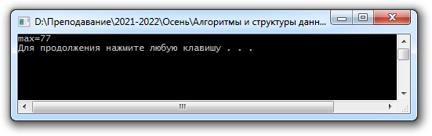

Пример №4.

Объявлен и инициализирован массив из 10 целых чисел. Вычислить сумму элементов массива и выдать ее на экран.

**#include "stdafx.h"**

**#include <iostream>**

**using namespace std;**

**int main()**

**{**

**int sum;**

**int mas[10] = { -1,0,10,5,77,3,2,5,10,70 };**

**sum = 0;**

**for (int i = 0; i < 10; i++) sum=sum+mas[i];**

**cout << "Sum=" << sum << endl;**

**system("PAUSE");**

**}**

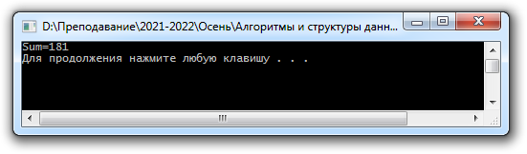

Пример №5.

Введен массив символов. Требуется проверить есть ли в массиве точка или запятая.

Логическая операция **или** (or) обозначается как **||**

Логическая операция **и** (and) обозначается как **&&**

**#include "stdafx.h"**

**#include <iostream>**

**using namespace std;**

**int main()**

**{**

**const int n = 7;**

**char sym[n];**

**for (int i = 0; i<n; i++)**

**{**

**cout << "sym=";**

**cin >> sym[i];**

**}**

**for (int i = 0; i < n; i++)**

**if (sym[i] == '.' || sym[i] == ',')**

**{**

**cout << ". or , find";**

**break;**

**}**

**cout << endl;**

**system("PAUSE");**

**}**

Если точки или запятой нет:

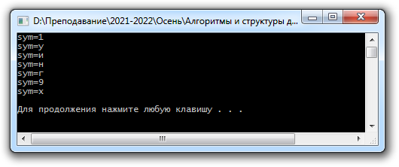

Если точки или запятой есть:

